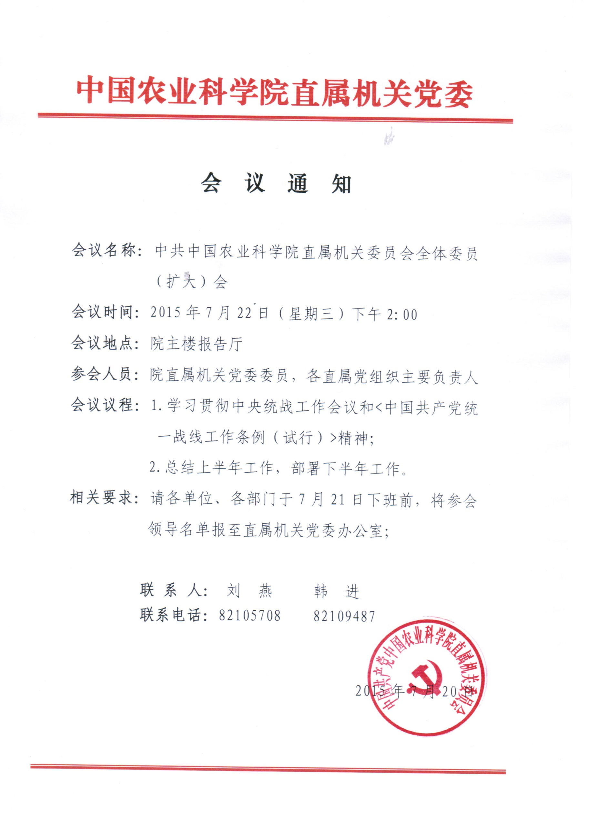

会 议 通 知

会议名称：中共中国农业科学院直属机关委员会全体委员（扩大）会
会议时间：2015年7月22日（星期三）下午2:00
会议地点：院主楼报告厅
参会人员：院直属机关党委委员，各直属党组织主要负责人
会议议程：1.学习贯彻中央统战工作会议和<中国共产党统一战线工作条例（试行）>精神；
2.总结上半年工作，部署下半年工作。
相关要求：请各单位、各部门于7月21日下班前，将参会领导名单报至直属机关党委办公室；

联 系 人： 刘 燕 韩 进
联系电话：82105708 82109487

2015年7月20日

